Gâteau au citron moelleux et acidulé
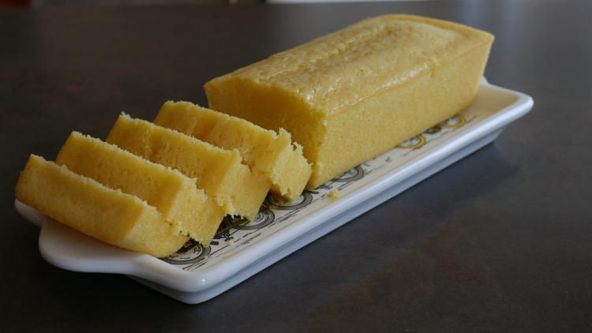

Le gâteau au citron est un dessert frais et savoureux qui ravira les papilles de tous les gourmands. Sa texture moelleuse et sa saveur acidulée en font un dessert idéal pour les amateurs de citron. Si vous avez envie de changer des traditionnels gâteaux aux pommes ou aux chocolat, le gâteau au citron est une excellente alternative. Facile à réaliser, ce gâteau se prépare en quelques minutes et nécessite peu d’ingrédients. Suivez notre recette étape par étape pour réaliser un gâteau au citron parfaitement réussi. Vous ne serez pas déçu par le résultat !

ustensiles nécessaires pour réaliser ce gâteau au citron :

- Un saladier
- Un fouet
- Une cuillère en bois
- Un moule à gâteau
- Du papier sulfurisé (facultatif)
- Du beurre et de la farine pour le moule (facultatif)

Il est également recommandé d’avoir une balance de cuisine pour peser les ingrédients avec précision.

N’oubliez pas de vous équiper d’un four et de plaques de cuisson pour pouvoir enfourner votre gâteau !

En suivant notre recette et en utilisant les ustensiles mentionnés ci-dessus, vous devriez pouvoir réaliser un gâteau au citron parfaitement réussi. Bonne préparation !

Ingrédients :

- 100 g de beurre salé fondu
- 100 g de sucre
- 2 œufs
- 2 cuillères à soupe de jus de citron
- 2 cuillères à café de zeste de citron
- 100 g de lait
- 2 cuillères à café de levure
- 150 g de farine

Préparation :

- Préchauffez le four à 150°C.
- Dans un saladier, mélangez le beurre fondu et le sucre jusqu’à ce qu’ils soient bien incorporés.
- Ajoutez les œufs, un à un, en mélangeant bien entre chaque ajout.
- Incorporez le jus et le zeste de citron, puis le lait.
- Ajoutez la levure et la farine, en mélangeant jusqu’à ce que la pâte soit homogène.
- Versez la pâte dans un moule à gâteau beurré et fariné, et enfournez pendant 40 minutes.

Astuce : pour une touche encore plus citronnée, vous pouvez ajouter quelques gouttes d’extrait de citron à la pâte.

Le gâteau au citron est prêt ! Laissez-le refroidir avant de le déguster. Ce gâteau est parfait pour le goûter, accompagné d’un thé ou d’un café.

Nous espérons que cette recette vous a plu ! N’hésitez pas à vous abonner à notre blog pour découvrir d’autres recettes gourmandes. A très vite !

